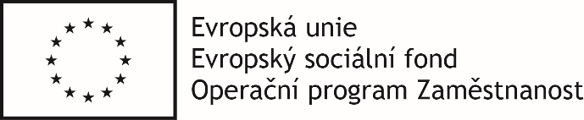

ČESTNÉ PROHLÁŠENÍ

PRO PROJEKT:

Vybudování a provoz dětské skupiny pro veřejnost – DS DOMINO 2

Já (my) níže podepsaný (í) čestně prohlašuji (eme), že dodavatel (obchodní firma)

- *) nevyužije k plnění veřejné zakázky poddodavatele.
- *) využije k plnění veřejné zakázky poddodavatele- viz vyplněné poddodavatelské schéma

V ……………………….

……………………………………………………………….

Jméno, příjmení a pozice statutárního zástupce společnosti

podpis

*) škrtněte nehodící se

